表1 主体间效应检验结果
 | SS | df | MS | F | Sig. | $$η_{p}^{2}$$
Intercept | 497.964 | 1 | 497.964 | 2024.544 | <0.001 | 0.991
Group | 0.295 | 1 | 0.295 | 1.435 | 0.244 | 0.061
Err. | 4.526 | 22 | 0.206
根据研究设计首先进行主体间效应检验，结果如表1所示，组间变量Group的主效应不显著，F(1,22)=1.435，p=0.244，$η_{p}^{2}$=0.061，表明在不考虑时间因素的情况下，实验组与对照组在因变量的总体平均水平上不存在显著差异。
表2 主体内效应检验结果
 | Fauchly’s Test |  |  |  | Greenhouse-Geisser |  |  | $$η_{p}^{2}$$
 | W | Sig | Epsilon |  | SS | F | Sig | $$η_{p}^{2}$$
Time | 0.591 | 0.004 | 0.710 |  | 0.252 | F(1.419,44)=28.484 | *** | 0.564
Group*Time | 0.591 | 0.004 | 0.710 |  | 0.244 | F(1.419,44)=27.521 | *** | 0.556
Note:*:p<0.05;**:p<0.01;***:p<0.001
经对主体内因素Time及Group×Time交互效应进行检验，结果如表2所示，Mauchly球形性检验结果显著，W=0.591，p=0.004，表明数据不满足球形性假设。后续分析采用Greenhouse–Geisser校正自由度（ε=0.710）。在校正后结果中，Time的主效应显著，F(1.419,44)=28.484，p<0.001，$η_{p}^{2}$=0.564，表明不同测量时间点之间的因变量均值存在显著差异。
另，Group×Time交互效应亦达到显著水平，F(1.419,44)=27.521，p<0.001，$η_{p}^{2}$=0.556，表明不同组别在时间维度上的变化模式存在显著差异。鉴于交互效应显著，需进一步对组内时间效应及同一时间点的组间差异进行简单效应分析。

表3 简单效应分析结果
 | 平均值 | 标准差 | 平均值对比 |  | Sig.
 | 平均值 | 标准差 | 水平 | 差值 | Sig.
group= Treatment
time1 | 2.704 | 0.25 | time1 -time 2 | 0.128 | <0.001
time2 | 2.576 | 0.31 | time1 - time3 | 0.287 | <0.001
time3 | 2.418 | 0.32 | time2 - time3 | 0.158 | <0.001
group= Control
Time1 | 2.691 | 0.23 | time1 -time 2 | -0.011 | 1.000
time2 | 2.702 | 0.22 | time1 - time3 | 0.002 | 1.000
time3 | 2.689 | 0.25 | time2 - time3 | 0.013 | 1.000
time= 1
Treatment | 2.704 | 0.25 | Tre - Con | 0.013 | 0.893
Control | 2.691 | 0.23 | Tre - Con | 0.013 | 0.893
time= 2
Treatment | 2.576 | 0.31 | Tre - Con | -0.126 | 0.266
Control | 2.702 | 0.22 | Tre - Con | -0.126 | 0.266
time= 3
Treatment | 2.418 | 0.32 | Tre - Con | -0.272 | 0.032
Control | 2.689 | 0.25 | Tre - Con | -0.272 | 0.032
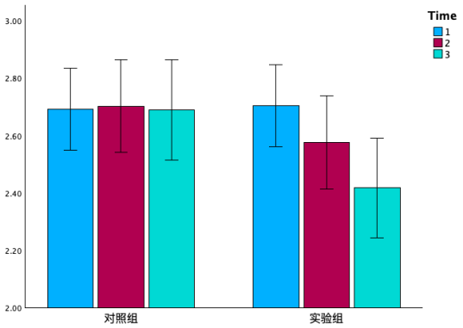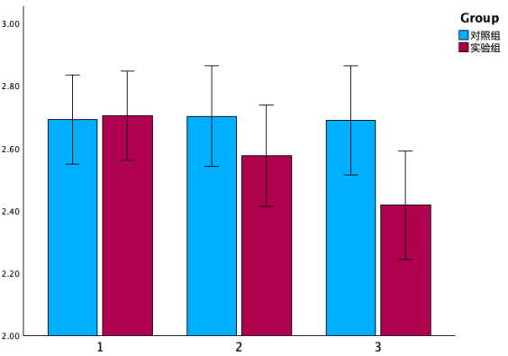
图1 简单效应分析结果图
经分别对组间变量和组内变量进行简单效应分析，结果如表3所示，实验组（Treatment）中，时间因素的简单效应显著。具体而言，time1的均值显著高于time2（p<0.001）和time3（p<0.001），且time2的均值亦显著高于time3（p<0.001），表明实验组因变量水平随测量时间呈显著递减趋势；对照组（Control）中，时间因素的简单效应不显著，各时间点之间的均值差异均未达到统计显著水平（均p=1.000），说明对照组因变量在整个测量过程中保持相对稳定。
进一步的组间简单效应分析结果显示，在time1与time2时，实验组与对照组之间的均值差异均不显著（time1：p=0.893；time2：p=0.266）；而在time3时，实验组的均值显著低于对照组，差异达到统计显著水平（p=0.032）。该结果表明，组间差异主要出现在后期测量阶段。图1同样显示实验组的因变量均值随时间逐渐下降，而对照组的均值在各时间点保持相对稳定；Time1、Time2时间节点实验组与对照组无显著差，Time3时间节点实验组与对照组差异显著。该图呈现内容与方差分析结果一致，进一步直观反映了Group×Time的显著交互效应。

表3 简单效应分析结果
 | 平均值 | 标准差 | 平均值对比 |  | Sig. | Effect Size¹
 | 平均值 | 标准差 | 水平 | 差值 | Sig. | Cohen's d | 95%CI | Magnitudes
group= Treatment
time1 | 2.704 | 0.25 | time1 - time 2 | 0.128 | <0.001 | 0.536 | [0.675, 1.782] | Medium
time2 | 2.576 | 0.31 | time1 - time3 | 0.287 | <0.001 | 1.062 | [1.085, 2.413] | Large
time3 | 2.418 | 0.32 | time2 - time3 | 0.158 | <0.001 | 0.545 | [0.876, 2.085] | Medium
group= Control
Time1 | 2.691 | 0.23 | time1 - time 2 | -0.011 | >0.999 | -0.045 | [-0.522, 0.316] | Negligible
time2 | 2.702 | 0.22 | time1 - time3 | 0.002 | >0.999 | 0.006 | [-0.408, 0.428] | Negligible
time3 | 2.689 | 0.25 | time2 - time3 | 0.012 | >0.999 | 0.043 | [-0.303, 0.535] | Negligible
time= 1
Treatment | 2.704 | 0.25 | Con - Tre | -0.013 | 0.893 | -0.056 | [-0.893,0.778] | Negligible
Control | 2.691 | 0.23
time= 2
Treatment | 2.576 | 0.31 | Con - Tre | 0.126 | 0.266 | 0.466 | [-0.366,1.329] | Small
Control | 2.702 | 0.22
time= 3
Treatment | 2.418 | 0.32 | Con - Tre | 0.272 | 0.032 | 0.935 | [0.083,1.850] | Large
Control | 2.689 | 0.25
Note: ¹: R-Package: effectsize, Cohen's d derived from mixed-model ANOVA, Effect size magnitudes were interpreted using Cohen's conventions: negligible (|d| < 0.2), small (0.2 ≤ |d| < 0.5), medium (0.5 ≤ |d| < 0.8), and large (|d| ≥ 0.8).
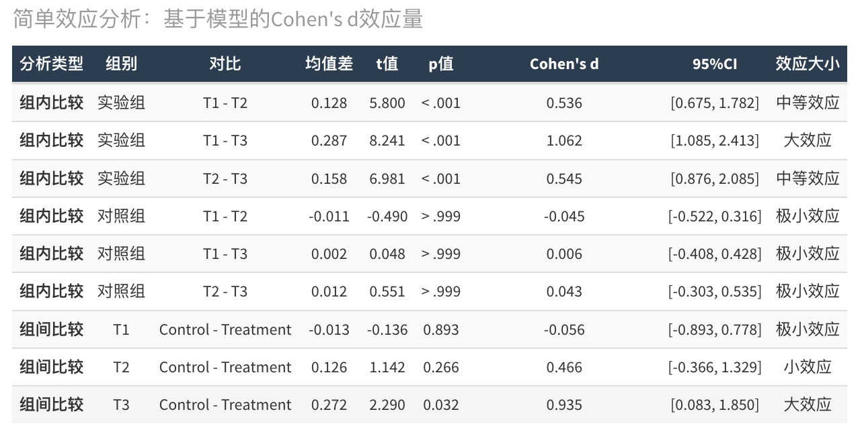

表3 简单效应分析结果
 | 平均值 | 标准差 | 平均值对比 |  | Sig. | Effect Size¹
 | 平均值 | 标准差 | 水平 | 差值 | Sig. | Partial-Eta Squared | 95%CI
group= Treatment
time1 | 2.704 | 0.25 | time1 -time 2 | 0.128 | <0.001 | 0.605 | (0.295,0.744)
time2 | 2.576 | 0.31 | time1 - time3 | 0.287 | <0.001 | 0.755 | (0.519,0.842)
time3 | 2.418 | 0.32 | time2 - time3 | 0.158 | <0.001 | 0.689 | (0.413,0.799)
group= Control
Time1 | 2.691 | 0.23 | time1 -time 2 | -0.011 | 1.000 | 0.011 | (0.000,0.196)
time2 | 2.702 | 0.22 | time1 - time3 | 0.002 | 1.000 | 0.000 | (0.000,0.033)
time3 | 2.689 | 0.25 | time2 - time3 | 0.013 | 1.000 | 0.014 | (0.000,0.205)
time= 1
Treatment | 2.704 | 0.25 | Tre - Con | 0.013 | 0.893 | 0.001 | (0.000,0.109)
Control | 2.691 | 0.23
time= 2
Treatment | 2.576 | 0.31 | Tre - Con | -0.126 | 0.266 | 0.056 | (0.000,0.288)
Control | 2.702 | 0.22
time= 3
Treatment | 2.418 | 0.32 | Tre - Con | -0.272 | 0.032 | 0.193 | (0.000,0.440)
Control | 2.689 | 0.25
Note: ¹: R-Package: effectsize.

